Peugeot 408 Sport Edition: Dấu ấn Le Mans và đặc quyền cá nhân hóa cho khách hàng Việt Nam

TP. Hồ Chí Minh, ngày 9/9/2026 - THACO AUTO chính thức giới thiệu mẫu xe Peugeot 408 Sport Edition - phiên bản giới hạn 100 xe, lấy cảm hứng từ “Di sản Le Mans” và tinh thần tiên phong của Peugeot Motorsport. Lần đầu tiên, 100 khách hàng Việt Nam được trao quyền tự kiến tạo chiếc Peugeot 408 của riêng mình, từ màu sắc, nội thất đến những dấu ấn cá nhân để mỗi chiếc xe là một tuyên ngôn độc bản về phong cách.

Với đặc quyền kiến tạo dấu ấn riêng, mỗi chiếc Peugeot 408 Sport Edition hòa hợp trọn vẹn giữa gu thẩm mỹ cá nhân, yếu tố phong thủy của chủ sở hữu và DNA thể thao đặc trưng nhờ các đường nét thiết kế thừa hưởng từ đường đua Le Mans huyền thoại. Sự giao thoa này giúp mỗi chiếc xe sẽ trở thành một phiên bản sưu tầm giá trị.
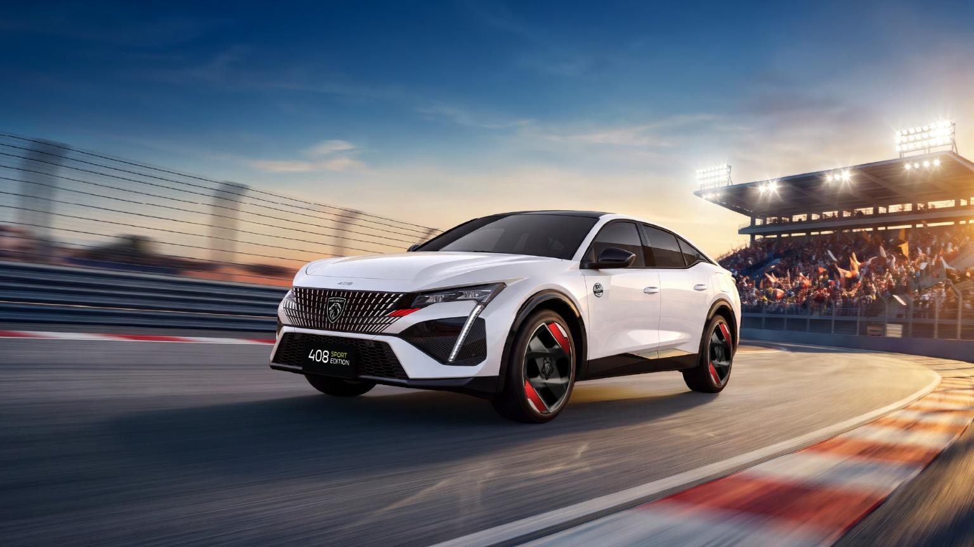
Peugeot 408 Sport Edition trao đặc quyền đồng sáng tạo cho duy nhất 100 khách hàng Việt Nam

Peugeot 408 - Biểu tượng của tinh thần Peugeot hiện đại

Kể từ khi xuất hiện, Peugeot 408 đã tạo nên một dấu ấn khác biệt trong danh mục sản phẩm của thương hiệu Pháp. Với ngôn ngữ thiết kế đầy cảm xúc, những đường nét sắc sảo đặc trưng, động cơ mạnh mẽ 1.6L Turbo PureTech 218 HP, mẫu xe đại diện cho tinh thần tiên phong của Peugeot: hiện đại, giàu cảm xúc, mạnh mẽ, tinh tế, khác biệt nhưng đầy tính thực dụng.
Thiết kế SUV Coupé của Peugeot 408 tạo nên một dáng vẻ thể thao cuốn hút, khoang nội thất được phát triển theo triết lý Peugeot i-Cockpit®, nơi công nghệ, vật liệu và trải nghiệm người lái được hòa quyện trong một không gian mang đậm dấu ấn Pháp. Phía sau thiết kế đầy cảm xúc ấy là DNA thể thao hướng đến cảm giác lái - nơi mỗi thao tác, mỗi chuyển động và mỗi cung đường đều trở thành một phần của tinh thần làm nên Peugeot qua nhiều thế hệ: biến mỗi hành trình thành một trải nghiệm đáng nhớ.
Năm 2026 đánh dấu cột mốc đặc biệt trong hành trình Motorsport của Peugeot với tinh thần “100 Years - Roar at Le Mans”, gợi nhắc một thế kỷ của tốc độ, cạnh tranh và khát vọng chinh phục tại đường đua huyền thoại Le Mans. Peugeot đã ba lần bước lên đỉnh vinh quang tại 24 Hours of Le Mans - một thành tựu được tạo nên không chỉ bởi sức mạnh của những cỗ máy đua, mà còn bởi sự bền bỉ, tính chính xác, tinh thần tiên phong, khả năng phối hợp giữa con người và công nghệ. Tinh thần ấy tiếp tục được thể hiện qua những chiếc Hypercar Peugeot 9X8 - những cỗ máy được sinh ra cho cuộc đua khắc nghiệt nhất. Từng chi tiết đều phải được tính toán với độ chính xác cao nhất, nơi công nghệ đồng hành cùng sức mạnh và thành công đến từ sự phối hợp tuyệt đối của toàn đội.
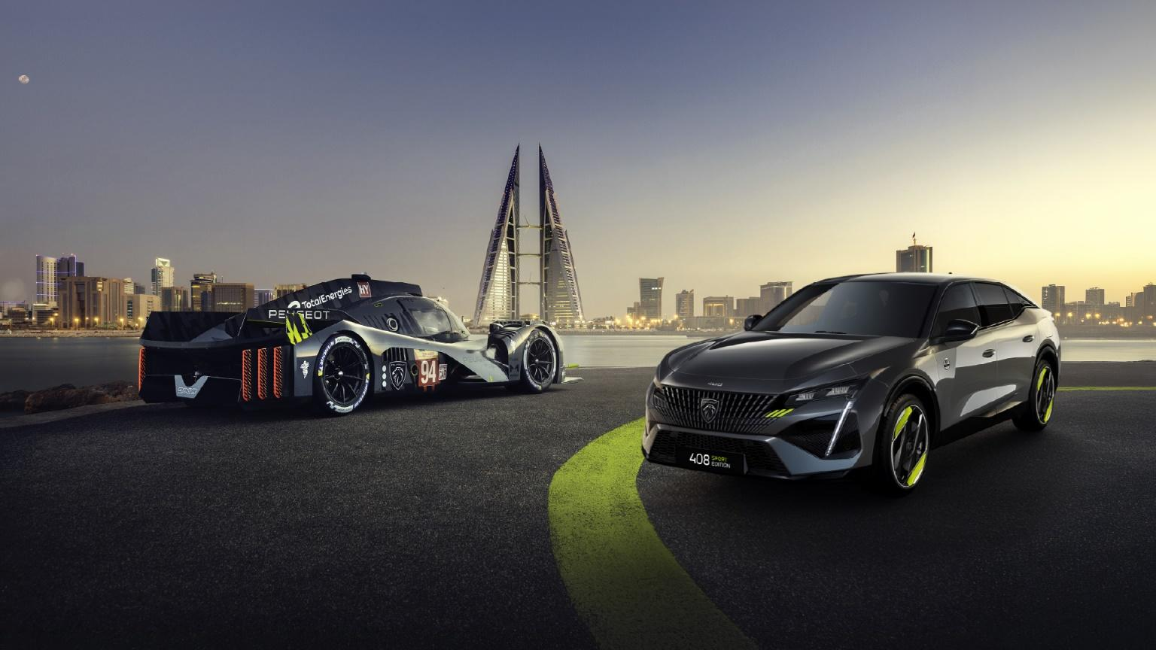
Peugeot 408 Sport Edition lấy cảm hứng từ 100 năm hành trình Le Mans và tinh thần tiên phong của Peugeot Motorsport
Không phải là một chiếc xe đua được đưa xuống đường phố, Peugeot 408 Sport Edition là cách Peugeot chuyển hóa tinh thần Motorsport thành trải nghiệm dành cho khách hàng: mạnh mẽ hơn trong cá tính, chính xác hơn trong từng lựa chọn và đặc biệt hơn trong câu chuyện mà mỗi chiếc xe mang đến. Con số 100 vì thế mang một ý nghĩa đặc biệt: 100 chiếc xe, 100 chủ nhân là 100 phong cách và 100 câu chuyện.
Mỗi chiếc Peugeot 408 Sport Edition được tạo nên với một thiết kế riêng, con số 100 không chỉ là sự giới hạn về số lượng, mà mỗi chiếc xe còn là một dấu ấn riêng biệt của chủ sở hữu.
Dấu ấn cá nhân hóa - Khi chủ nhân trở thành người đồng sáng tạo
Trong thế giới ô tô cao cấp, cá nhân hóa từ lâu đã trở thành một phần của trải nghiệm sở hữu. Những chương trình “Bespoke” của các thương hiệu xe sang và siêu sang được “đo ni đóng giày” để đặt hàng riêng cho từng khách hàng mới, cho phép chủ nhân tham gia sâu vào quá trình tạo nên chiếc xe của mình. Với Peugeot 408 Sport Edition, THACO AUTO mang tinh thần cá nhân hóa ấy đến gần hơn với khách hàng Việt Nam.
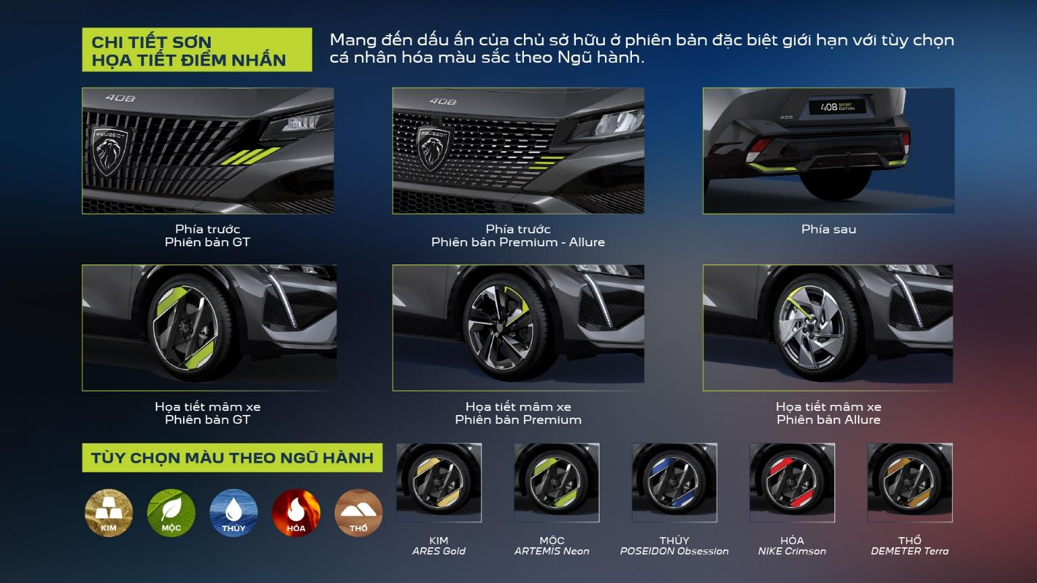
Khách hàng được lựa chọn màu sắc điểm nhấn, khẳng định chất riêng trên phiên bản giới hạn Peugeot 408 Sport Edition
Thay vì lựa chọn một cấu hình được định sẵn, khách hàng Peugeot có cơ hội tự thiết kế chiếc Peugeot 408 theo cá tính và phong cách riêng từ phiên bản, màu sắc ngoại thất, nội thất cho đến những chi tiết trang trí được phát triển theo cảm hứng ngũ hành Kim - Thủy - Mộc - Hỏa - Thổ.
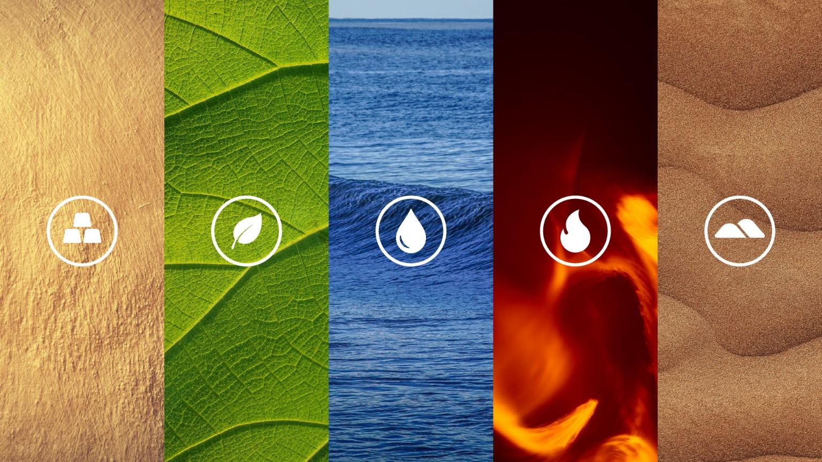
Tự do phối màu theo bản mệnh và gu thẩm mỹ riêng cùng bộ nhận diện sắc màu Ngũ Hành
Trong đó, hành Kim đại diện cho sức mạnh, lòng can đảm, ý chí chiến đấu và tinh thần chinh phục; Thủy tự do, khám phá và luôn muốn làm chủ mọi hành trình; Mộc sống động, bản năng tự do và tinh thần chinh phục; Hỏa tốc độ, khát vọng và tinh thần chiến thắng; Thổ thịnh vượng, bền vững và nuôi dưỡng giá trị cho chủ sở hữu. Khi những lựa chọn ấy được kết hợp, mỗi chiếc xe trở thành một tuyên ngôn về phong cách, cá tính của chủ sở hữu.
Do đó, Peugeot 408 Sport Edition không chỉ là một phương tiện di chuyển mà là phiên bản được tạo nên theo lựa chọn của chủ xe: độc bản trong cách phối màu, độc đáo trong từng chi tiết và mang câu chuyện riêng của người sở hữu.
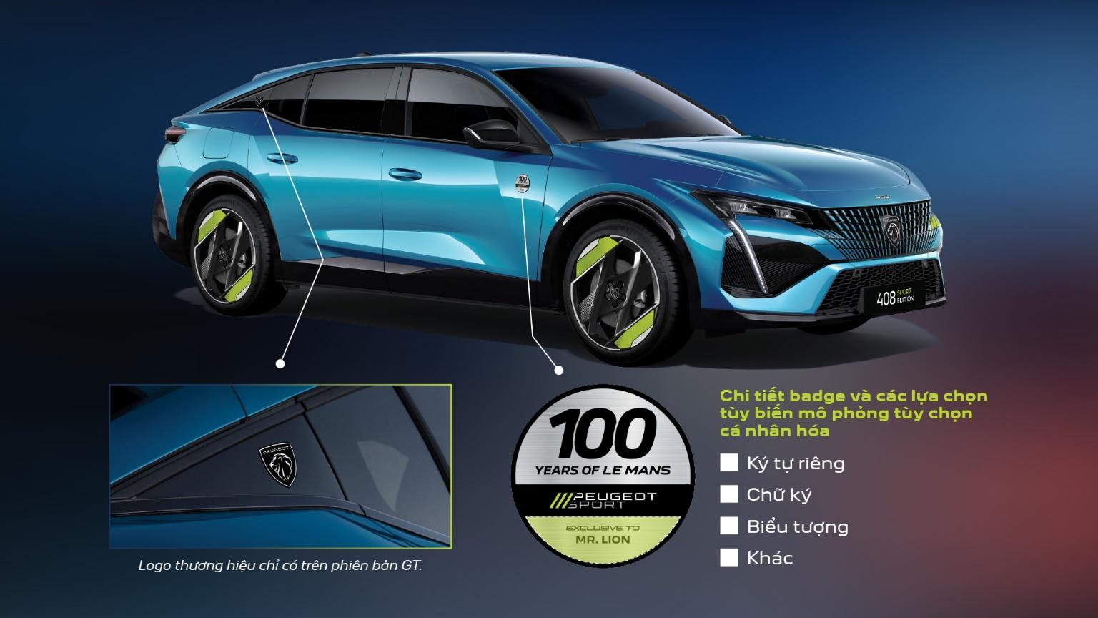
Badge độc bản là nơi chủ nhân Peugeot 408 Sport Edition gửi gắm dấu ấn và thông điệp riêng
Đây cũng là cách THACO AUTO thể hiện triết lý đặt khách hàng ở vị trí trung tâm: lắng nghe điều khách hàng mong muốn, trao cho khách hàng nhiều quyền lựa chọn hơn và biến những lựa chọn ấy thành trải nghiệm sở hữu thực tế. Và khách hàng sẽ được lựa chọn cách chiếc xe xuất hiện trong cuộc sống của mình. “Peugeot 408 Sport Edition - Build Your Own” chính là một lời mời để khách hàng không chỉ chọn xe, mà tự mình tạo nên chiếc xe.
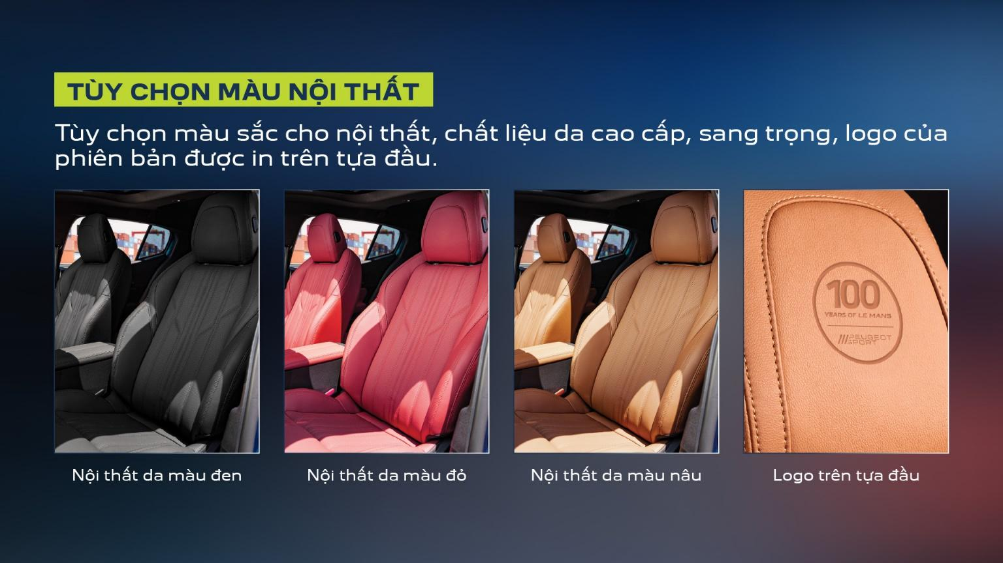
Tùy chọn phối màu nội thất da cao cấp kết hợp logo phiên bản độc bản được dập nổi tinh tế trên tựa đầu ghế
Trải nghiệm đặc biệt được tiếp nối bằng dịch vụ tận tâm

Với triết lý “Tận tâm phục vụ”, THACO AUTO không dừng lại ở thời điểm chiếc xe được tạo nên và bàn giao đến tay khách hàng mà luôn muốn được đồng hành cùng khách hàng trên từng hành trình, từng trải nghiệm và từng khoảnh khắc được chăm sóc.
Theo đó, 100 chủ sở hữu của Peugeot 408 Sport Edition sẽ nhận được trọn bộ ưu đãi đặc quyền “SPORT EDITION EXCLUSIVE PACKAGE” với tổng giá trị lên đến 69 triệu đồng. Gói ưu đãi bao gồm đặc quyền cá nhân hóa phiên bản Sport Edition trị giá 39,9 triệu đồng, gói bảo dưỡng miễn phí 1 năm trị giá 13 triệu đồng, dịch vụ phủ gầm Ceramic cao cấp trị giá 10 triệu đồng cùng 3 năm dịch vụ cứu hộ cao cấp RSA.
Bên cạnh đó, mẫu xe còn áp dụng chính sách bảo hành chính hãng lên đến 5 năm không giới hạn km. Nhằm tối ưu hóa thời gian và mang lại sự thuận tiện tối đa trong quá trình sử dụng, THACO AUTO triển khai chương trình chăm sóc và bảo dưỡng xe tận nơi Mobile Service, kết hợp cùng dịch vụ hỗ trợ xe thay thế Mobility Service trong thời gian xe bảo hành, giúp khách hàng luôn duy trì tính chủ động trong công việc và cuộc sống.
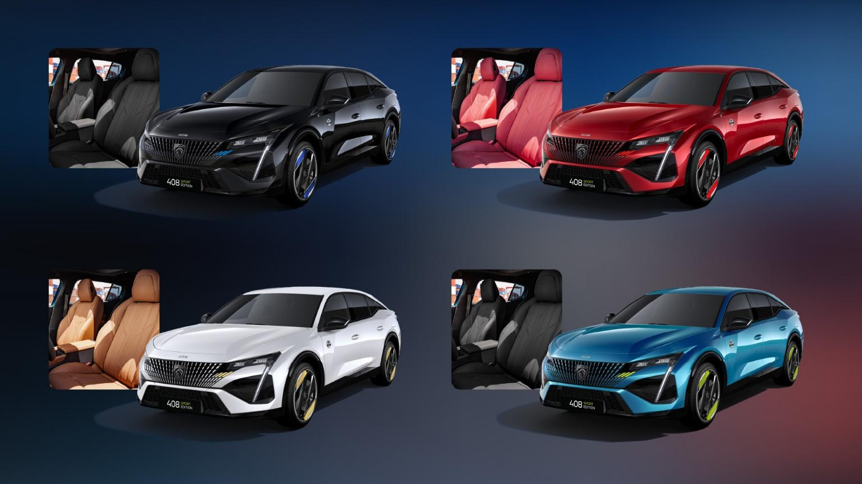
Peugeot 408 Sport Edition - Nơi mỗi chủ sở hữu tự do sáng tạo phối màu để kiến tạo nên mẫu SUV-Coupé độc bản
Peugeot 408 Sport Edition là sự giao thoa giữa ba giá trị: di sản thể thao, tinh thần tiên phong và nghệ thuật cá nhân hóa. Từ “tiếng gầm” của Le Mans đến những lựa chọn mang dấu ấn riêng của từng chủ nhân; từ tinh thần cạnh tranh của Peugeot 9X8 đến sự tinh tế trong từng chi tiết của một chiếc xe dành cho đường phố, Peugeot 408 Sport Edition sẽ viết tiếp chương mới cho mẫu xe biểu tượng của thương hiệu huyền thoại.
Đơn vị tính: VNĐ
